Новый подход рекомендательной приоритизации векторов роста на этапе оптимизации соединений-хитов
Рыбкин М.С., Шульга Д.А., Палюлин В.А.
Аспирант 2 года обучения
МГУ имени М.В. Ломоносова, химический факультет, Москва, Россия
E-mail: mikhail.rybkin@chemistry.msu.ru
На этапе hit-to-lead (H2L) в лекарственном дизайне выбирают стратегии химической модификации соединений-хитов для повышения аффинности, селективности и оптимизации физико-химических свойств. Несмотря на наличие структурных данных и докинговых моделей, выбор вектора H2L зачастую основывается на экспертной оценке и эвристических соображениях, что затрудняет воспроизводимость решений и рациональное использование ресурсов [1].
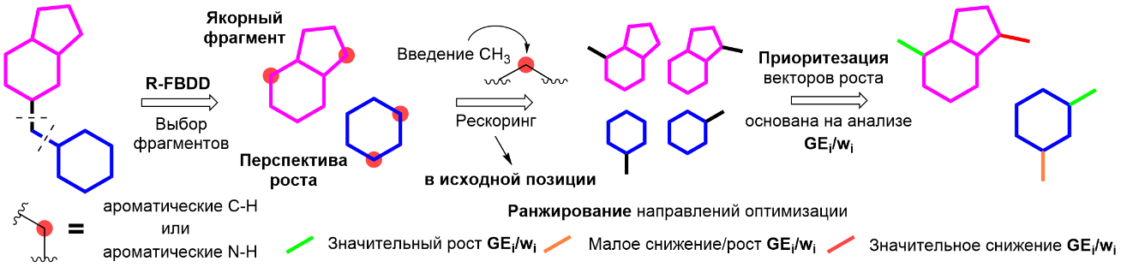
В работе предлагается вычислительный рекомендательный подход на основе обратного фрагментного анализа (R-FBDD) [2], направленный на формирование экспертно-ориентированной системы поддержки принятия решений при выборе направлений структурной оптимизации соединений-хитов на этапе hit-to-lead (Рис. 1).
Рис. 1. Схема метода.

Молекула-хит фрагментируется на медхимически значимые блоки с расчётом нормированного вклада в связывание (w(j)) и групповой эффективности (GE). По распределению этих параметров фрагменты разбиваются на формирующие ключевые взаимодействия, а также малоэффективные фрагменты, рассматриваемые как объекты дальнейшей модификации. Для поиска и ранжирования точек роста применяется минимальная проба — метилирование ароматических C–H и N–H позиций для оценки перспективности вектора роста без перестройки каркаса молекулы.
Подход ретроспективно апробирован на наборе хитов-ингибиторов карбоксилэстеразы Notum с доступными рентгеноструктурными данными комплексов. Анализ показал, что распределение вкладов фрагментов согласуется с направлениями оптимизации, реализованными в литературных кампаниях [3]. В ряде случаев предсказанные высокоприоритетные позиции совпадают с фактически модифицированными участками лидирующих соединений.
Предложена трёхуровневая классификация направлений роста, основанная на сравнительном анализе метрических параметров модифицированных структур и ретроспективном сопоставлении позиций метилированных производных с финальными соединениями-лидерами.
Литература
1. Holenz J., Stoy P. Advances in Lead Generation // Bioorg. Med. Chem. Lett. 2019. Vol. 29. P. 517-524.
2. Shulga D. A., Ivanov N. N., Palyulin V. A. In Silico Structure-Based Approach for Group Efficiency Estimation in Fragment-Based Drug Design Using Evaluation of Fragment Contributions // Molecules. 2022. Vol. 27. P. 1985.
3. Zhao, Y., et al. Structural Analysis and Development of Notum Fragment Screening Hits // ACS Chem. Neurosci. 2022. Vol. 13. P. 2060-2077.

